Maribor, 06 .10.2016


OSNOVNIM ŠOLAM, SREDNJIM ŠOLAM,
LOKALNIM SKUPNOSTIM, IZVAJALCEM ….

VABILO

Vabimo vas na sestanek (PC MARIBOR) vseh (vzgojitelji, športni pedagogi, učitelji, vzgojitelji, ravnatelji, izvajalci tekmovanj, predstavniki lokalnih skupnosti, itd.), ki ste kakorkoli povezani s interesnimi programi športa otrok in mladine (Mali sonček, Zlati sonček, Krpan ter Šolska športna tekmovanja za osnovne in srednje šole), ki bo

v torek, 11.10.2016, ob 14.00 uri
v športni dvorani Lent (1. nadstropje), Loška ulica 13, 2000 Maribor.
http://festivalna-lent.si/si/festivalna-dvorana

Program srečanja:

Časovnica | Vsebina srečanja
14.00 – 14.10 | Uvodni pozdrav
14.10 – 14.25 | Informacija na temo Mali sonček, Zlati sonček in Krpan – vrtci in osnovne šole
14.30 – 15.30 | Sestanek na temo šolska športna tekmovanja – osnovne in srednje šole
15.30 – 15.45 | Razno
16.00 – 17.00 | Sestanek z izvajalci šolskih športnih tekmovanj za osnovnih in srednjih šol

V želji po konstruktivnem in učinkovitem sestanku, vas prosimo, da svoje predloge, težave, želje ter ideje za izboljšave športnih programov, pošljete na naš e-naslov srd.zvezdica.mb@gmail.com najkasneje do ponedeljka 10.10.2016. Pravočasno posredovane predloge bomo obravnavali na sestanku.

Športni pozdrav.

ŠRD ZVEZDICA MARIBOR
.
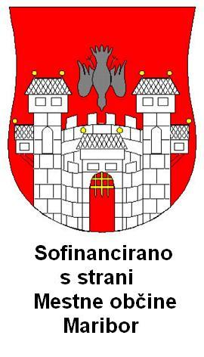
Vabljeni:
- vrtci,
- osnovne šole PC Maribor,
- srednje šole PC Maribor,
- lokalne skupnosti PC Maribor,
- izvajalci ŠŠT,
- ZS RSLO Planica.

